Неофициальная касса «СКЛАД 2»
(заявка 1201891 от март-2026)
- Приход товара
При приходе товара на эту кассу, требуется нажать кнопку «Доп.» -> «Установить / снять предприятие», и выбрать «СКЛАД 2»
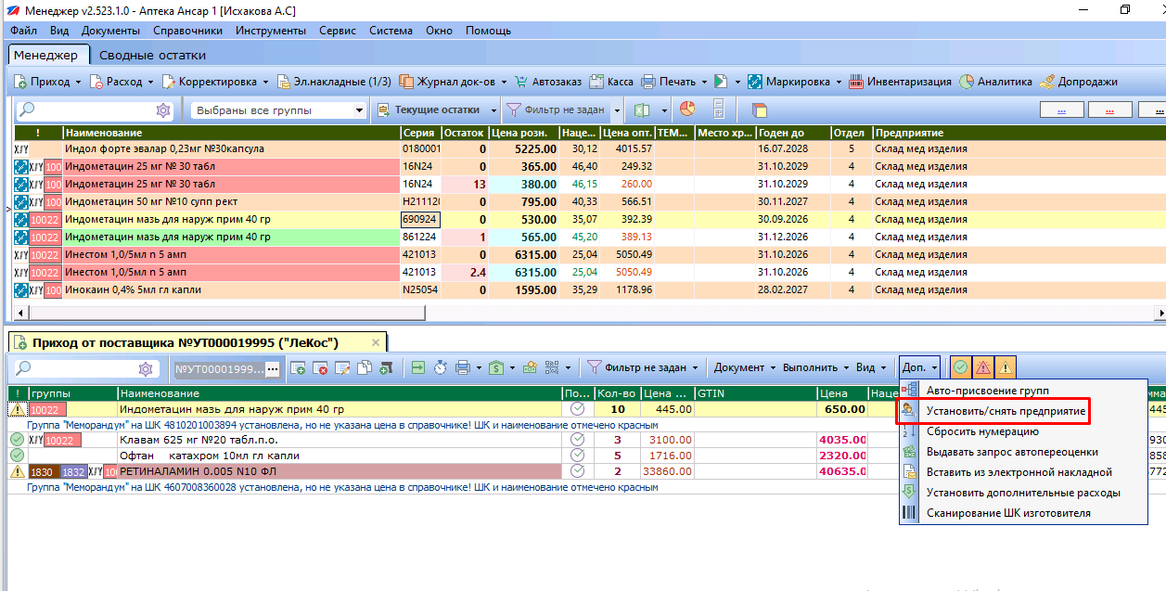

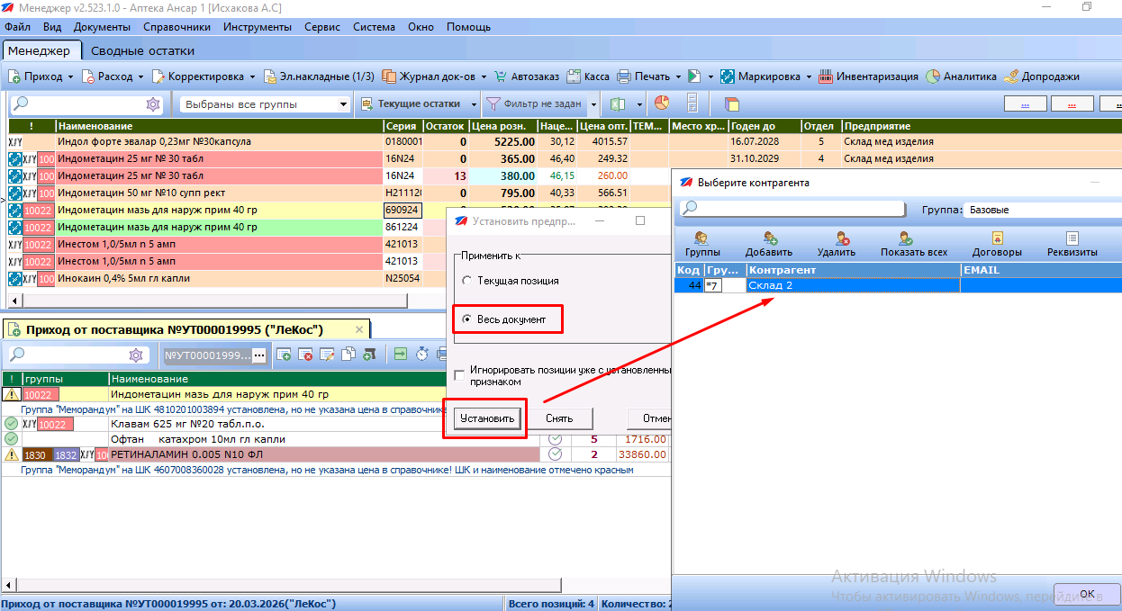

- Остатки: После прихода можно визуально видеть склад на остатках в столбце «Предприятие»
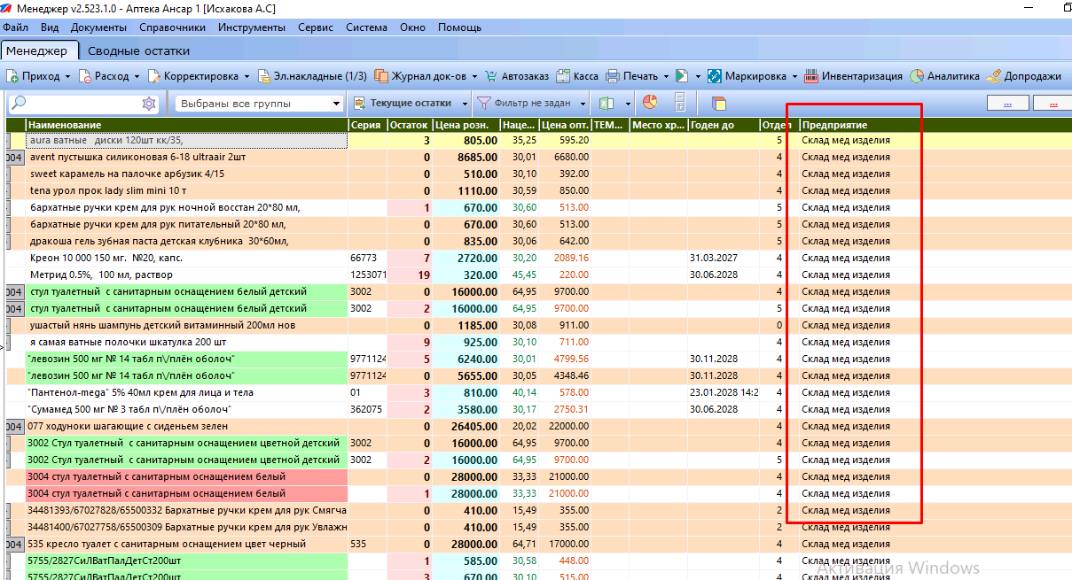

- Журнал Документов, добавлено 2 фильтра для поиска документов
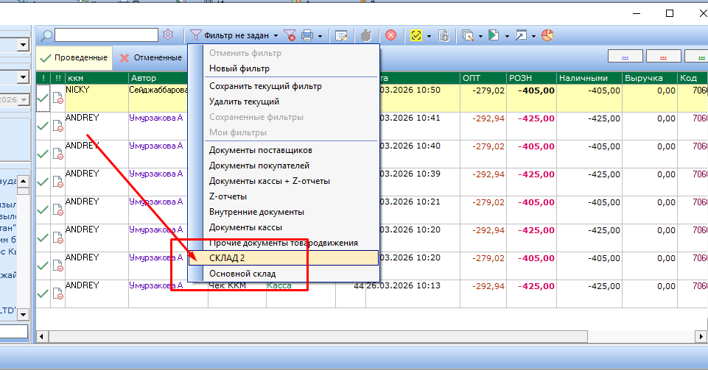

- Товарный отчет для АПТЕК, обновлен теперь можно строить по разным предприятиям
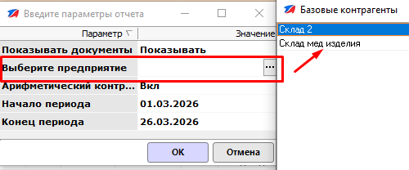

- Продажа
5.1 Продажа с этой предприятие разрешена только за наличный расчет, при этом программа распечатает товарный чек (БЕЗ QR кода)
5.2 Итоги отображаются сразу по 2м предприятиям
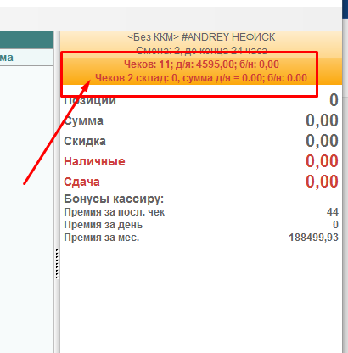

5.3 При закрытии смены выводится окно для выбора предприятия, нужно стрелочками выбрать нужный Склад 2 и нажать энтер, при это на принтере будет распечатан отчет о закрытии смены
